**МІНІСТЕРСТВО ОСВІТИ І НАУКИ УКРАЇНИ**

**НАЦІОНАЛЬНОМУ УНІВЕРСИТЕТІ “ЛЬВІВСЬКА ПОЛІТЕХНІКА”**

**Кафедра систем штучного інтелекту**

**Лабораторна робота №1**

з дисципліни

«Теорія інформації»

**Виконав:**

студентка групи КН-208

Телішевський Петро

**Викладач:**

Косаревич Р.Я.

Львів – 2018 р.

**Мета роботи:** вивчення властивостей ентропії як кількісної міри інформації.

1. Знайти ентропію дискретної випадкової величини *Х* , заданої розподілом ${ P}_{x_{i}}$.

Варіант 23

|  |  |  |  |  |  |  |  |  |  |
| --- | --- | --- | --- | --- | --- | --- | --- | --- | --- |
| $${ P}_{x_{1}}$$ | $${ P}_{x_{2}}$$ | $${ P}_{x_{3}}$$ | $${ P}_{x_{4}}$$ | $${ P}_{x_{5}}$$ | $${ P}_{x_{6}}$$ | $${ P}_{x_{7}}$$ | $${ P}_{x_{8}}$$ | $${ P}_{x_{9}}$$ | $${ P}_{x_{10}}$$ |
| 0,09 | 0,12 | 0,09 | 0,12 | 0,09 | 0,07 | 0,13 | 0,11 | 0,07 | 0,11 |

Відповідь:

$$\sum_{i=1}^{10}{p(x_{i})*log2(p\left(x_{i}\right))}$$

$$X =3.29242$$

1. Обчислити ентропію зображення за формулою:

$$H_{2}=-\sum{p(x_{i})*log2(p(x_{i}))}$$

Значення ентропії jpeg:



Значення ентропії bmp:



Значення ентропії png:



Значення ентропії tiff:



Гістограма пікселів зображення

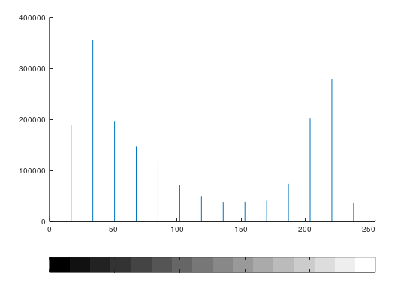

1. Обчислити ентропію зображення із використанням вбудованої функції:

$$E=entropy(I)$$

Значення ентропії jpeg:



Значення ентропії bmp:



Значення ентропії png:



Значення ентропії tiff:



1. Текс програми:

pkg load image;

Image = imread('E:\ImagesTI\image.jpg');

[height,width] = size(Image);

Square = height*width;

disp("Total pixels: "),disp(Square);

figure,imhist(Image,16);

[counts, X] = imhist(Image);

X = counts./Square;

Entropy = -sum(X.*log2(X));

E = entropy(Image);

disp("Entropy according to formula 2.1 (jpeg): "), disp(Entropy);

disp("Entropy of the built-in function (jpeg): "), disp(E);

Image1 = imread('E:\ImagesTI\image1.bmp');

[height,width] = size(Image1);

Square = height*width;

[counts, X] = imhist(Image1);

X = counts./Square;

Entropy = -sum(X.*log2(X));

E1 = entropy(Image1);

disp("Entropy according to formula 2.1 (bmp): "), disp(Entropy);

disp("Entropy(bmp): "), disp(E1);

Image2 = imread('E:\ImagesTI\image2.png');

[height,width] = size(Image2);

Square = height*width;

[counts, X] = imhist(Image2);

X = counts./Square;

Entropy = -sum(X.*log2(X));

E2 = entropy(Image2);

disp("Entropy according to formula 2.1 (png): "), disp(Entropy);

disp("Entropy(png): "), disp(E2);

Image3 = imread('E:\ImagesTI\image3.tiff');

[height,width] = size(Image3);

Square = height*width;

[counts, X] = imhist(Image3);

X = counts./Square;

Entropy = -sum(X.*log2(X));

E3 = entropy(Image3);

disp("Entropy according to formula 2.1 (tiff): "), disp(Entropy);

disp("Entropy(tiff): "), disp(E3);

1. Зображення для тестування

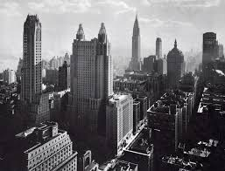

Висновок:

Оскільки ми маємо різні формати зображення то ентропія зображення буде відрізнятися.